关于组织参加“韩国环境能源产业大会”通知
各会员单位：
大韩贸易投资振兴公社（KOTRA）将于2018年9月5日~7日在韩国首尔召开韩国环境能源产业大会（Global Green Hub Korea 2018）。
Global Green Hub Korea 2018是KOTRA主办的国际绿色峰会，是一场全球绿色企业共同参与的盛会。
韩国政府目前对于绿色产业的发展有着积极的鼓励政策，过往几年的时间里韩国大企业三星、POSCO、LG、SK等分别开始大规模发展绿色事业。除了大企业之外，韩国中小企业在新能源、节能环保、循环经济等绿色领域也积累了丰富的经验和技术，希望通过此次峰会实现与世界各国企业相互交流的机会，让海外企业了解韩国在新能源及节能环保领域的产品发展和技术特征，以期实现未来更加长远的合作。
KOTRA诚邀中国地区可再生能源、绿色节能环保领域的代表企业积极应邀参与9月5日至9月7日在韩国首尔举办的Global Green Hub Korea 2018，KOTRA将给予各方面的费用支援及参会服务。
■ 活动概要：
1、活动名称：Global Green Hub Korea 2018
2、参会时间：2018.09.5(周三）-09.7（周五） -
3、活动地点：韩国首尔格蓝德洲际酒店
4、主要活动：论坛、签约仪式、中韩企业一对一洽谈、产业视察
5、主办/主管方：KOTRA，韩国环境部，韩国环境工业技术研究院KEIT
6、邀请对象：环境、新再生能源项目主
7、参与方式：由南京市节能环保产业协会集体报名，通过KOTRA总部审核确认
■ 活动日程：
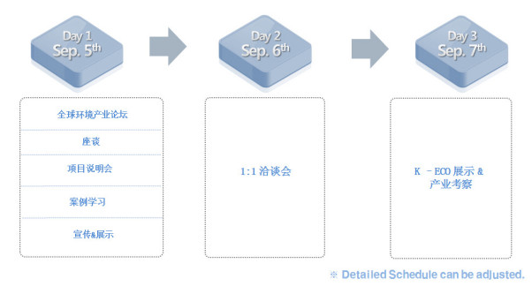
■ 详细日程：
Day 01（Sep. 5th）
时间 | 活动
09:00–10:00 | 登入
10:00–12:00 | 全世界环境·能源产业未来会议 |  |  |  | 宣传  大厅  &  展览馆
12:00–13:30 | 欢迎仁川 |  |  |  | 宣传  大厅  &  展览馆
13:30–14:40 | 研讨会 |  | 案例  研究 | 见面会  (NGV) | 宣传  大厅  &  展览馆
13:30–14:40 | 环境 | 新再生  能源 | 环境 | 见面会  (NGV) | 宣传  大厅  &  展览馆
14:40–15:00 | 茶歇 |  |  |  | 宣传  大厅  &  展览馆
15:00–17:00 | 报告会 |  | 案例  研究 | 见面会  (NGV) | 宣传  大厅  &  展览馆
15:00–17:00 | 环境 | 新再生  能源 | 新再生  能源 | 见面会  (NGV) | 宣传  大厅  &  展览馆
18:00–20:00 | 晚会 |  |  |  | 宣传  大厅  &  展览馆
Day 02（Sep. 6th）
时间 | 活动
09:30–10:00 | 登入
10:00–12:30 | 1:1伙伴见面会
12:30–13:30 | 欢迎仁川
13:30  –18:00 | 1:1伙伴见面会
Day 03（Sep. 6th）
时间 | 活动
10：00-16:00 | K-ECO 展览会 & 产业环境观光

■ 活动支援：
1、住宿：为参会企业提供3晚免费住宿（含一人早餐）
2、机票：为参会企业提供50%的补贴（仅限经济舱），上限1750元；
3、翻译：为参会企业提供一名翻译
4、交通：提供机场至酒店机场大巴支援
* 注：1. 享受以上机票补贴前提：必须申请并通过GlobalGreen Hub Korea活动组委会的审核
2.只参加1个活动的话, 则享受2晚酒店住宿
3.一家企业一人基准支援
4。符合参会要求的洽谈企业，可在活动结束后通过提供相关凭证（洽谈日志表，护照扫描件、往返机票电子客票行程单等）获取机票补贴。
有参会意向的企业请与协会联系，报名截止时间7月19日。最终能否成功参会以主办方KOTRA的审核为准。
联系人：路春华、唐颖颖
电 话：13601409923、18551981303

南京市节能环保产业协会
2018年7月10日

